Občanské sdružení Kladno-Koněv Vás zve na akci

KOŇEF aneb Vaťák párty aneb MDK - Mezinárodní den Koněva

hudba . projekce . performance . poesie . oheň . pivo . buřty . rum
setkání Kladeňáků u příležitosti přemístění alternativních kulturních akcí z Mayrovky na Koněv

sobota 6. 3.

ochutnávka ocelového nebe kořeněného rzí

doporučený společenský oděv: vaťák, podvlíkačky a sedátko

od 18 hodin
vstupné 50,-

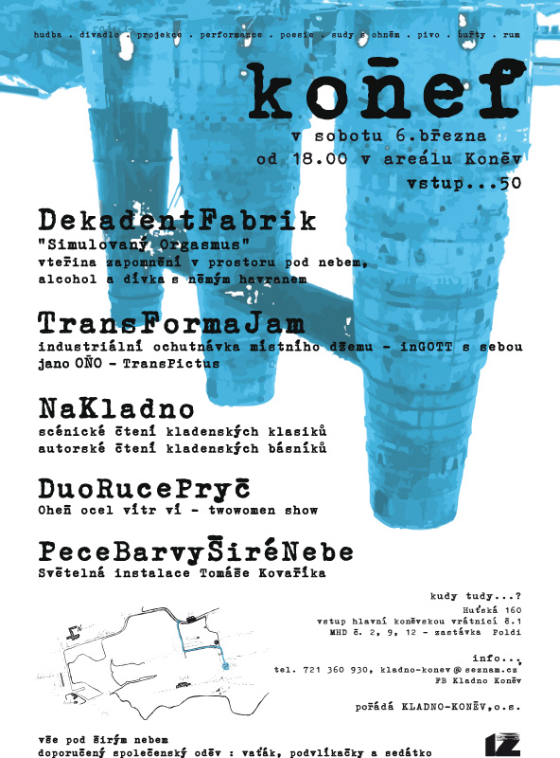
DekadentFabrik Simulovaný Orgasmus
vteřina zapomnění v prostoru pod nebem, alkohol a dívka s němým havranem

TransFormaDžem
industriální ochutnávka místního džemu – inGOTT s sebou

TransPictus Jano OŇO
(prostor jako chrám / idol jako bůh / člověk jako stroj)

NaKladno
scénické čtení kladenských klasiků / autorská čtení kladenských básníků

PeceBarvyŠiréNebe
světelná instalace Tomáše Kováříka (osvětlovače skupiny Anopheles)

DuoRucePryč Oheň ocel vítr ví
Twowomen show

Koněv včera dnes a zítra
info + projekce

bus k vrátnici: MHD č. 2, 9, 12 - zast. Poldi
vstup hlavní koněvskou vrátnicí č. 1, od vrátnice po šipkách
info: tel. 721 360 930, kladno-konev@seznam.cz, FB Kladno Koněv

speciální poděkování První železářské společnosti Kladno, s.r.o. za poskytnutí prostoru

DekadentFabrik: David Cajthaml, Otto Urban a kolegové
TransFormaDžem: Viktor Tichopád – guitar, Robin Tichopád – bass, Ondřej Chalupa – drums, Bosožoku – FX line, Marek Chalupa – sax, Jindřich Libovický – flétna, Petr Miklas – vocals
TransPictus – Jano OŇO
NaKladno – Aleš Klíma, Petr Miklas, autoři almanachu 66ka
PeceBarvyŠiréNebe – Tomáš Kovářík
DuoRucePryč – Pavlin a Peťťul
Koněv včera dnes a zítra – Václav Kruliš, Václav Kočí, Tomáš Voldráb

